Guhanmal (구한말) 1392-1897
Escravidão chega ao fim: Escravos coreanos tinham direito ao matrimonio, a ações judiciais e a patrimônios pessoais. Era proibido o linchamento e castigo físico.
1729: 14%
1765: 11%
1801: Queimados documentos de 66 mil escravos privados e públicos
1804: 6%
1827: 3% (anistia a escravos “externos” e com 10 anos de fuga)
1866: Extinção de hereditariedade
1894: Reformas Gabo – Extinção da classe de escravos. Mas na prática, não foram totalmente extintos, persistindo esparsamente até a Guerra da Coreia.

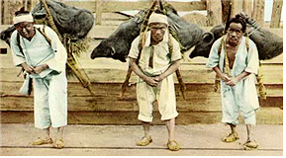
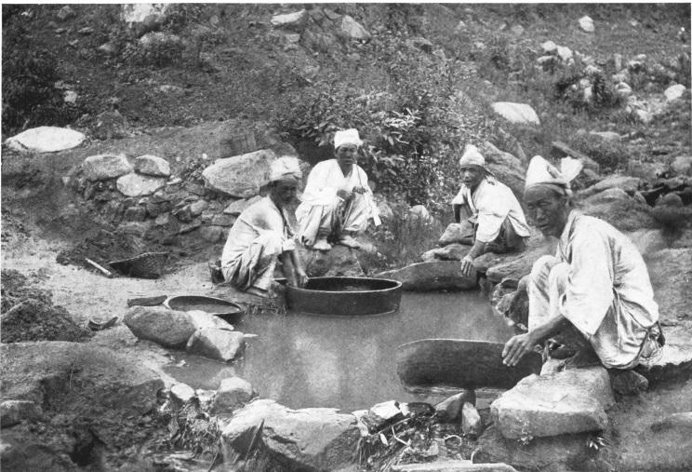
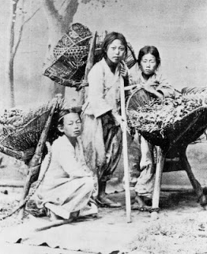
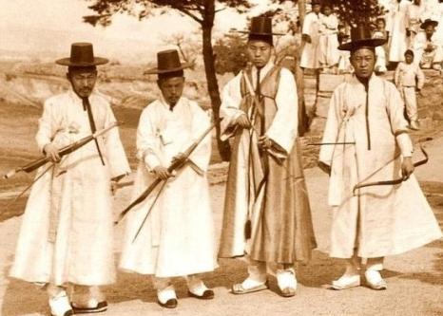
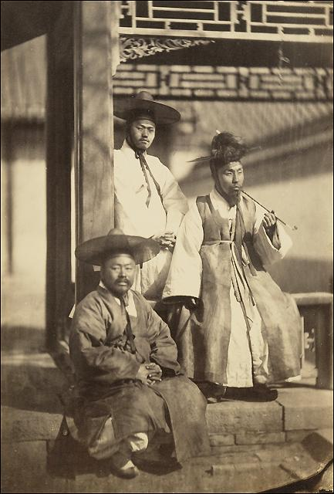
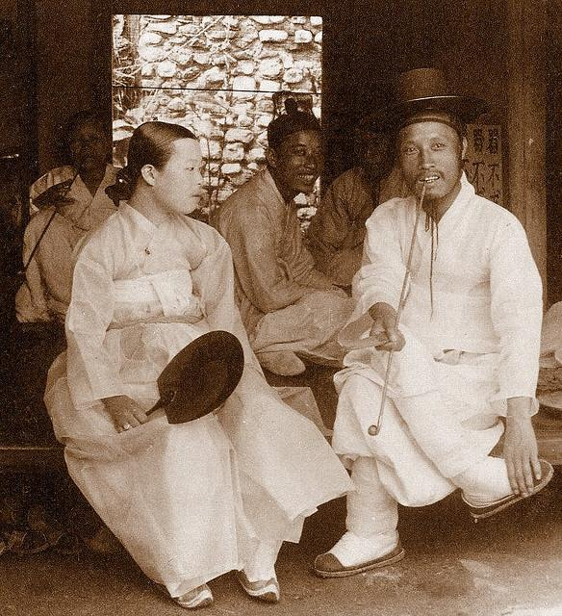

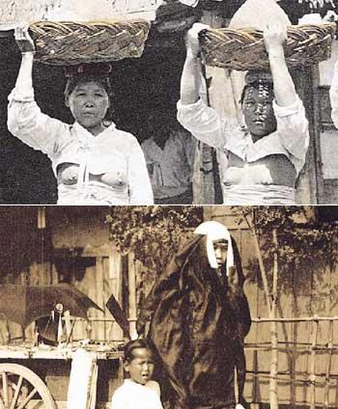
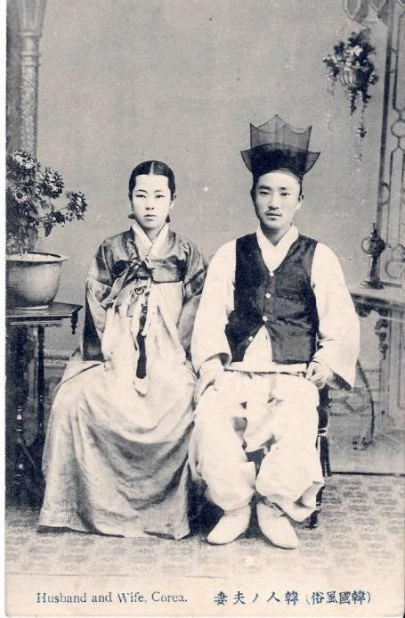
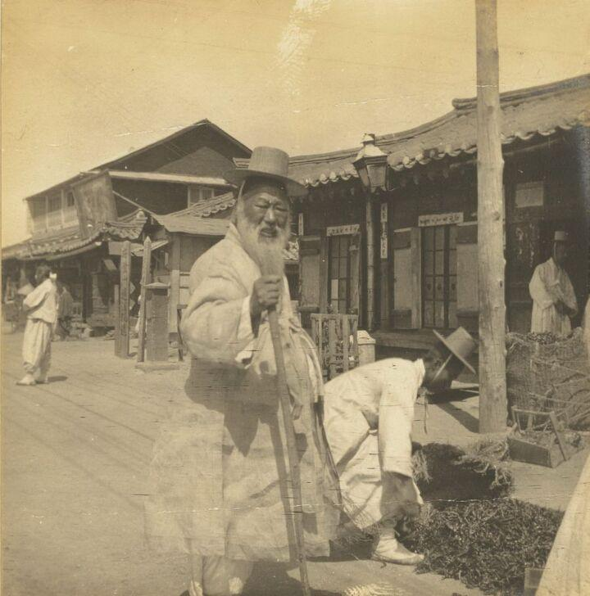
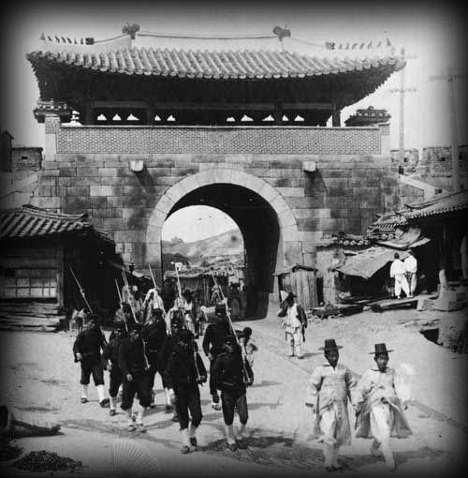

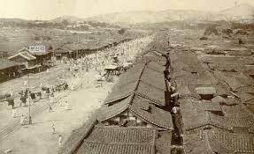

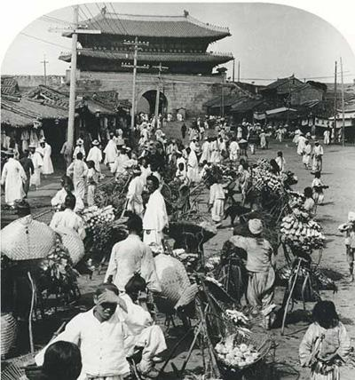

A CHEGADA DO OCIDENTE NA PENÍNSULA COREANA
1866 – 7 navios de Guerra franceses invadem Ilha de Ganghwa, alegando proteção diplomática aos missionários franceses. (Byeongin Yangyo / 병인양요)
1868 – Ernst Jakob Oppert, navegador e mercador alemão. Tentou desencavar o túmulo do pai do então governante coreano, exigindo abertura dos portos. Escreveu o “Ein verschlossenes Land. Reisen nach Corea./A Locked Country. Trips to Korea)
1871 – 1ª Guerra Norte-americana no além-mar (Korean Campaign 1871), causado pelo navio Americano General Sherman queimado em 1866. Cheok-hwa-bi.
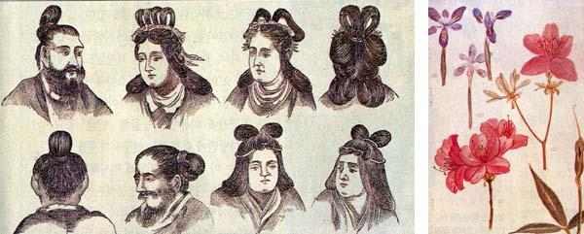
1882 – William Griffi, Corea, the Hermit Nation
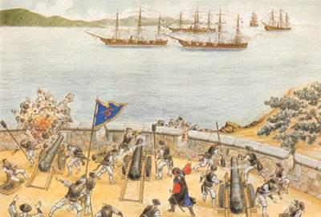
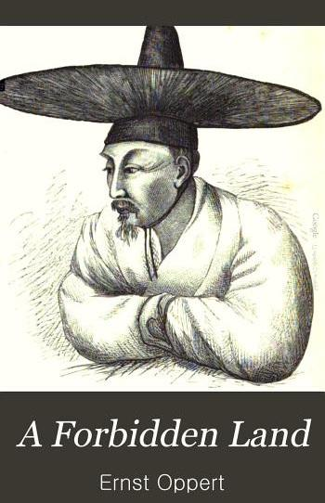
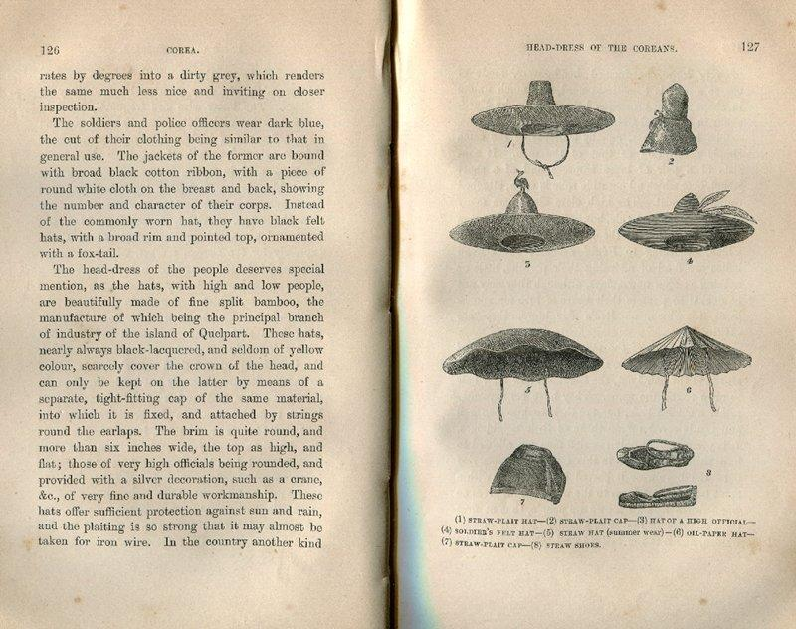
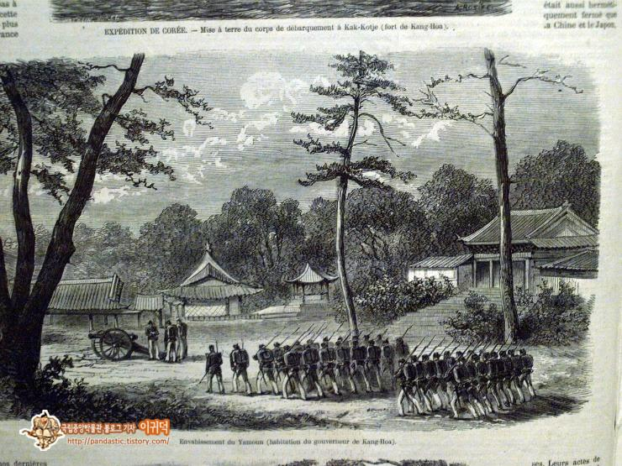
Incidente francês – 1866 - (Byeongin Yangyo / 병인양요)
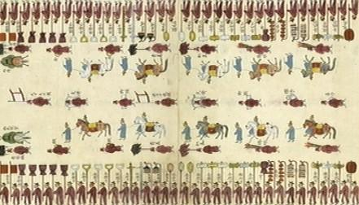
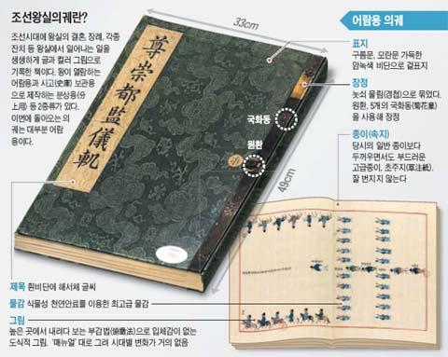
Ali estavam mais de 6 mil volumes de Registros Reais (Manuscritos Coreanos). Foram levados cerca de 340 volumes, e o restante queimados. Foram reconhecidos 297 volumes na Biblioteca Nacional da França, em 1975.
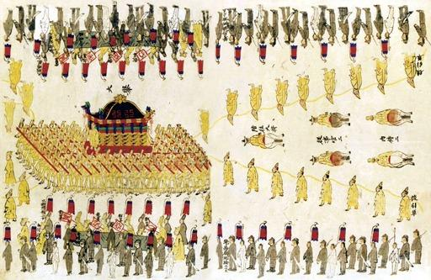
Em 1991, o governo coreano iniciou os pedidos de devolução. Em 1993, em visita à Coreia com o objetivo de vender o TGV, o então presidente Mitterrand trouxe consigo 1 volume em regime de empréstimo. Em 2001, a França propôs uma devolução “recompensada”. Em 2007, a Solidariedade Cultural, uma entidade civil coreana, entrou com ação na corte francesa. Em 2009, o governo francês reconheceu ter “saqueado” os livros, mas a Corte Administrativa de Paris indeferiu a ação, por ser patrimônio público nacional. Em 2010, na reunião de cúpula do G20, Sarcosi concordou em devolver os livros em regime de empréstimo renovável a cada 5 anos, causando onda de abaixo-assinados em Paris. Depois de um longo processo de digitalização, 75 volumes (8 são únicos) chegaram à Coreia em 2011.

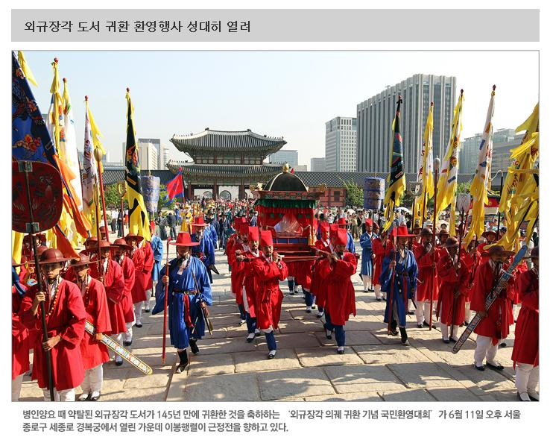
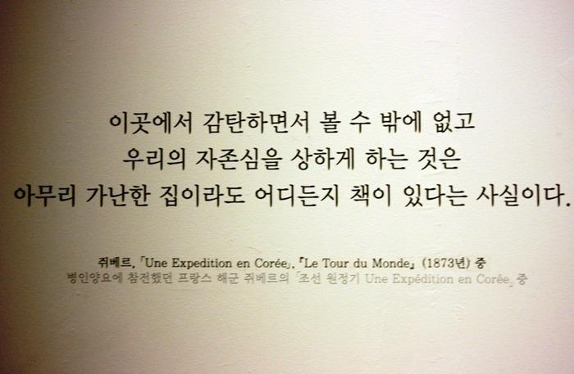
DESCRIÇÃO DOS OCIDENTAIS
- Enormes, parecendo cavalos; quando correm, parecem animais; olhos amarelados, grandes e saltados;
- Cabelos soltos parecendo fantasmas;
- A fala tem sons de animais;
- As letras são todas retorcidas, impossíveis de serem decifrados.
- Moralmente “inferiores”; desconhecem a deferência e o respeito
- Ocidentais = bárbaros x Coreanos = nobres
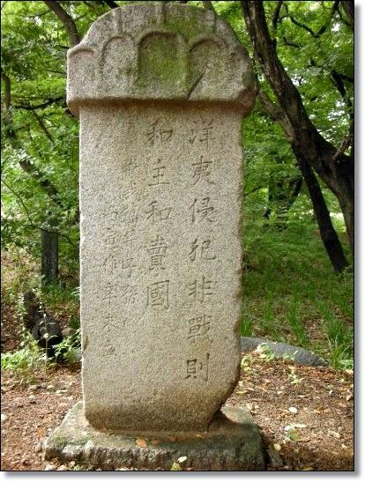

MOVIMENTO DONGHAK (동학운동)
Final de Joseon (Guhanmal/구한말): O Confucionismo não mais servia para manter ideologicamente o reino, sendo apenas um meio de manter o regime de castas. O Budismo já havia muito perdido forças por perseguição. Cristianismo (Estudos Ocidentais/서학) surge como opção.
Fracasso do Golpe Gapsin (Gapsin Jeongbyeon/갑신정변, 1884): fracasso de um movimento autóctene por modernização; derrota do grupo progressista radical (Gaehwapa/개화파) dentro da corte.
O fracasso da elite de Joseon em superar a crise leva ao levante civil: Revolução de Agricultores Donghak (동학농민혁명).
Movimento Donghak (Estudos Orientais) se inicia em 1860, a partir de uma experiência divina sobrenatural de Choi Je-wu(최제우), em que se encontra com Sangje (Deus Supremo, 상제) = Deus (하느님). Por essa razão, fala-se de um Cheon-do (Caminho dos céus, 천도), mas, através de Donghak, não através de Seohak (Estudos Ocidentais, 서학).
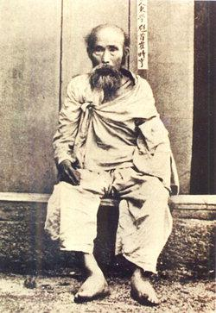
Donghak começa como um conjunto de pensamentos e se desenvolve como religião (Cheondo-gyo) autóctene coreana contra forças exteriores.
“Cada um é Deus” (인내천) – “Receber Deus no coração” (시천주 신앙) – Com a “entrada” de Deus no coração (입신), a pessoa se torna um “homem da virtude” (군자) – “A vontade do homem é a vontade do céu” (천심즉인심) – Religião salvacionista, em que o objeto da salvação é tanto o indivíduo quanto a coletividade – Ideologia igualitária contra castas sociais – Amuleto (부적) – Mantras
A rapida expansão faz com que a corte passe a perseguir Donghak, igualmente como fizera contra Seohak (Estudos Ocidentais). Choi Je-wu preso em 1863 e executado em 1864. Mas Donghak cresce mais em capilaridade, com grande aumento de adeptos, sob a liderança do sucessor Choi Si-hyeong, que dedicou sua vida por Donghak na condição de perseguido.
Em 1892, começam as reivindicações pela “anistia” de Choi Je-wu, e fim das perseguições. Manifestações com dezenas de milhares de fieis. O movimento, que começou apenas exigindo a “anistia” de Choi Je-wu, vê o seu significado aumentar, tornando-se um apelo social contra desigualdade e contra forças externas (Japão e Qing), caminhando para um movimento revolucionista.
Há 2 facções no Donghak, um mais religioso e um mais social. Mas ao final, os dois reúnem as forças, e ganha mais adeptos entre os agricultores.

ANO GABO (갑오년, 1894)
O início da Revolução Donghak foi na região de Gobu, onde havia um governador local corrupto e cruel. O movimento toma o depósito oficial local e distribui os grãos à população. A corte pune o governante local e o movimento arrefece. Mas, percebendo a falsidade da corte, logo acontece a 2ª onda de ataques e o movimento vence várias batalhas contra as forças oficiais. A corte acaba por aceitar a lista de reivindicações e o movimento consegue instalar juntas locais (집강소) auto-geridas comandadas por seus líderes, para controlar a segurança pública e a administração local. Alguns desses líderes se mostraram mais radicais, pregando o fim de Joseon.
Gojong pede ajuda a Qing para debelar o movimento. Ao atender o pedido, o Japão acusa Qing de ter violado o Tratado Tenjin firmado entre os dois (cada vez o exército de um entrasse em Joseon, o outro também enviaria tropas). Donghak se viu obrigado a lutar contra 3 exércitos simultâneamente. Apesar da ajuda da facção mais branda, o exército de Donghak é praticamente dizimado frente ao exército moderno japonês. Japoneses começam a “empurrar” os chineses para fora da cena.
Consequências:
- Japão impõe as Reformas Gabo (갑오개혁, julho de 1894) à corte, pressionando a uma reforma ministerial pró-japonesa. As reformas incluem corte de cabelos (단발령).
- Parte dos nobres letrados confucionistas inconformados se juntam aos agricultores armados formando a Milícia Justiceira anti-japonesa, este sendo sucessores do exército de Donghak (formarão, mais tarde, o Exército da Independência).
- 1ª Guerra Justiceira (Euibyeong/의병 전쟁) – novamente debelada por japoneses.
- Guerra Sino-Japonesa (outubro de 1894) – Batalhas terrestres e marítimas. Como vencedor, Japão consegue 3 benefícios de Qing. (1) Taiwan, (2) Dinheiro, (3) Liaodong. Japão forçado a abrir mão de Liaodong por pressão de potências ocidentais que temiam sua expansão na área. Rússia, alegando sua participação nesse processo, pressiona Qing para obter vantagens, e ganha um posto da marinha em Liaodong e a Alemanha ganha também um entreposto em Shantung.
- Tratado de rendição chinesa (Tratado de Shimonoseki, 1895) inclui o reconhecimento de Joseon como INDEPENDENTE.

ANOS 1895-1896
- Soldados japoneses invadem o palácio e assassinam a rainha Minbi (Eulmi Sabyeon/을미사변, Tragédia do Ano de Eulmi, outubro de 1895).
- Rei Gojong se refugia na Embaixada Russa (Agwan Pacheon/아관파천, fevereiro de 1896). Fim do ministério pró-japonês.

IMPÉRIO DO GRANDE HAN (대한제국, 1897)
- Em 1896, foi formada a Associação da Independência (Gaehwapa/개화파, Progressistas), que se uniram aos conservadores (Bosupa/보수파) e empreenderam um movimento pelo retorno de Gojong (refugiado à Embaixada Russa) ao palácio. Gojong volta em fevereiro de 1897, e, em outubro, é realizada sua posse como imperador, e a proclamação do Daehan Jeguk (Império do Grande Han). Embora tenha sido uma decisão acordada entre as duas facções, esses divergiam quanto ao sistema político a ser adotado, entre monarquia constitucional e monarquia absoluta. Conservadores conseguem empurrar o projeto de monarquia absolutista em 1899.

GUERRA RUSSO-JAPONESA
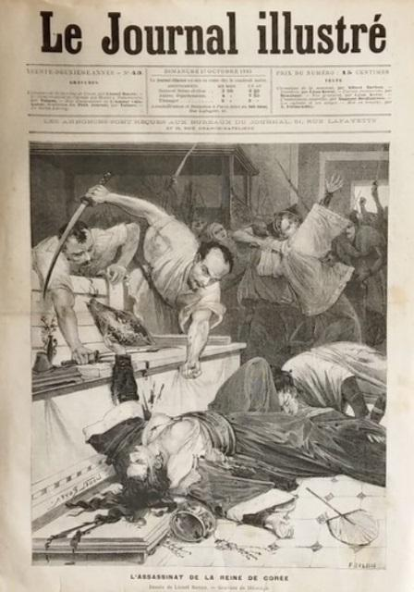
- Guerra Russo-japonesa (1904) – Finalidade de conquistar vantagens sobre Manchuria e Joseon. Em 1905, EUA entra como mediadora do tratado de paz entre os dois e Japão ganha de volta Liaodong, além do direito de controle sobre a ferrovia que passa pela península coreana – acesso a Manchúria.
- 2ª Guerra Justiceira (1905-1910, Jeongmi Euibyeong/정미의병) – Tem-se início quando o Japao, tendo vencido a Gerra Russo-Japonesa, deixa clara a sua intenção de ocupar Coreia. Nessa guerra, participaram coreanos de todas as classes e esferas. Em agosto de 1907, o exército oficial coreano foi extinto pelos japoneses, e seus soldados se juntaram ao movimento. Em 1908, 10 mil justiceiros reunidos enviaram cartas às representações diplomáticas estrangeiras em Seul declarando-se como Comunidade Beligerante segundo leis internacionais e exigindo a retirada do exército japonês. Avancaram até 8 km de Dongdaemun, quando o comandante recebeu a notícia do falecimento de seu pai e voltou para a terra natal, dispersando o movimento. A partir de então, de forma dispersa, grupos justiceiros se tornam guerrilheiros, contra os quais o exército japonês empreende uma caçada violenta e cruel, inclusive vilas de civis. A partir de 1909, o movimento enfraquece e é praticamente extinto em 1915. Parte do movimento se transfere para Manchúria, onde se tornam Exército da Independência.

Acontecimentos | Datas | Motivação | Consequências
Possível início de 동학 (Donghak)  Religião autóctone coreana contra forças exteriores. | 1860 | Experiência divina - encontro de Choi Jewoo(최제우) com Sangje (상제)  Oposição às religiões ocidentais (sobretudo cristianismo) | A rápida expansão faz com que a corte passe a perseguir os adeptos. 최제우 é preso em 1863 e executado em 1864. 동학 ganha capilaridade e estrutura, com grande aumento de adeptos, sob a liderança do sucessor 최시형(Choi Sihyung)
병인양요(Byeong-In Yang-yo) – 7 navios franceses invadem a ilha de Ganghwado | 1866 | Perseguição aos missionários franceses e aos católicos convertidos | Dos mais de 6 mil volumes de Registros Reais (Manuscritos Coreanos) que se encontravam na região, cerca de 340 foram levados pelos franceses, e o restante queimados.
Violação do túmulo real pelo navegador mercador alemão Ernst Jakob Oppert | 1868 | Fazer comércios com o país | Recusa à solicitação pela abertura dos portos  Escreve o livro "A Forbidden Land: Voyages to the Corea”
신미양요(Shinmi Yang-yo) Invasão americana também na ilha de Ganghwado. 1ª Guerra Norte-americana no além-mar | 1871 | Ataque coreano ao navio americano sob comando do General Sherman (1866) | Erigidos em todo o país monumentos de repúdio ao ocidente (cheok-hwa-bi)
운요호 사건 (Incidente de Unyo-ho)  Invasão marítima japonesa sob o comando de Inoue Yoshika | 1875 | Invadir Joseon sob o pretexto de estar explorando as águas costeiras | No dia 20 de setembro, a pequena frota japonesa chega a Ganghwado e as forças coreanas atacam. Depois do incidente, a Marinha Imperial japonesa exige um pedido de desculpas oficial de Joseon, o que facilita para que os japoneses novamente invadissem e forçassem o tratado de Ganghwa.
Tratado de Gang-Hwa | 1876 | Interesse japonês na abertura dos portos coreanos a navios japoneses | Tratado forçado firmado em condições desfavoráveis para o lado coreano
Visita de William Griffis à Coreia | 1882 | Pesquisa | O orientalista Americano escreve o livro “Corea, the Hermit Nation”
임오군란(Im-o-gun-ran)  Revolta militar e “apoio” das tropas chinesas | 1882 | Antigos militares se revoltam por conta do descaso com seus salários. | Militares invadem o palácio, e executam diversos oficiais.  Tropas chinesas entram para debelar a revolta.  Competição entre ministros pró-Japão e pro-China aumenta.
Tratados comerciais e diplomáticos com os Estados Unidos, Inglaterra, Alemanha, Rússia, Itália, França, Áustria, Bélgica, e Dinamarca | 1882  ~1902 | Estabelecer relações diplomáticas após a abertura dos portos | Tratados forçados firmados em condições desfavoráveis para o lado coreano  Representações diplomáticas vem a capital.
갑신정변 (Gapsin Jeongbyeon)  Movimento autóctene por modernização | 1884 | Crescente influência de Qing nas cortes de Joseon e invasão das tropas chinesas | Progressistas se aliam com os japoneses contra os conservadores pro-Qing.  Derrota do grupo reformista radical (개화파) dentro da corte. Fracasso da elite de Joseon levou o povo a se levantar.
Incidente de Geomundo (거문도 사건)  Invasão Britânica | 1885  ~1887 | Visando se proteger de outras ameaças exteriores, Joseon estabelece relações diplomáticas com a Rússia, em 1884 | Inglaterra se ira diante da união entre Joseon e Russia, e invade a tranquila ilha de Geomundo.  Joseon tenta assumir uma posição neutra no que diz respeito às relações internacionais, por mais que isto fosse impossível.
Revolta de Gobu | 1894 | Punir oficiais corruptos e tomar o controle de entidades administrativas locais | Redistribuição dos grãos que haviam sido pegos injustamente. A corte aceita a lista de reivindicações e o movimento se dispersa. Instauram-se 집강소 regionais, comandados por 동학, tomando conta da segurança pública e administração local. Alguns chefes pregam o fim de 조선.
Reformas Gabo.  갑오개혁 | 1894 | Consecutivas revoltas camponesas (Donghak) | Dentre muitas coisas, decretou-se hangeul como “escrita nacional” e extinção definitiva da classe de escravos
Gojong pede ajuda a Qin para debelar Donghak | 1894 | Revoltas fogem do controle da corte | Com a entrada de Qin, Japão se ira. As duas nações então firmam o Tratato de Tenjin, que dizia que cada vez o exército de um entrasse em Joseon, o outro também entraria. Donghak é praticamente dizimado pelo exército japonês. Tensão entre China e Japão cresce.
Guerra Sino-Japonesa | 1894  ~1895 | Controle da península Coreana | Batalhas terrestres e marítimas. Como vencedor, Japão consegue 3 benefícios de Qing: Taiwan, Dinheiro e temporariamente Liaodong, sendo forçado a abrir mão da região peninsular por pressão das potências ocidentais. Rússia e a Alemanha, alegando participação, ganham entrepostos marítimos em Liaodong e Shantung, respectivamente.
Assassinato da Rainha Minbi  (을미사변) | 1895 | Aliança com a Rússia diante a crescente ameaça japonesa | A Rainha Minbi, pró-Rússia, é assassinada por japoneses, que temiam a aliança dos dois países.
Formação do 독립협회 (개화파)  Clube da independência | 1896 | Ausência de Gojong (Refugiado na Rússia diante de um possível golpe por parte da família real. | Início da construção do Portão da Independência e do Centro de Independência  Publicação do “Jornal Independente” editado inteiramente em hangeul
Proclamação de 대한제국 (Império Daehan) | 1897 | Volta de Gojong da Rússia.  Grupos independentistas.  Cortar laços históricos com Qing | Embora tenha sido uma decisão acordada entre as duas facções da corte, esses divergiam quanto ao Sistema político, entre monarquia constitucional e monarquia absolutista.
Guerra Russo-Japonesa | 1904  ~1905 | Conquistar vantagens sobre Manchúria e Joseon. | EUA entra como mediador do tratado de paz entre os dois e Japão ganha de volta Liaodong e o direito de controle sobre a ferrovia Yeosun-Simyang-Jangchun, acesso a Manchuria.
Jeongmi Euibyung (정미의병) | 1905  ~1910 | Japão, tendo vencido a Gerra Russo-Japonesa, deixa clara a sua intenção de ocupar Coreia (Tratado secreto Taft-Katsura) | Participaram pessoas de todas as classes. Em 1908, 10 mil 의병 reunidos enviaram cartas as representações diplomáticas estrangeiras em Seul exigindo a retirada do exército japonês. O movimento se dispersa quando o chefe militar recebe a notícia do falecimento de seu pai e volta para a terra natal. De forma dispersa grupos de 의병 se tornaram guerrilheiros. A partir de 1909, o movimento enfraquece.
Publicação do poema “Do mar ao menino” | 1906  ~1909 | Literatura como resistência | Inaugura a Nova Poesia, escrita em hangeul; 1ª gramática da língua coreana na esfera privada; Criação do Instituto de Pesquisas da Escrita Nacional; Publicação da 1ª Gramática Oficial da Língua Coreana
Período de dominação Japonesa | 1910  ~1945 |  | Poetas e escritores à frente dos movimentos de resistência  Proibição gradual da língua e fala coreanas

